**BỘ GIÁO DỤC VÀ ĐÀO TẠO**

**TRƯỜNG CAO ĐẲNG CÔNG NGHỆ THỦ ĐỨC**

`

**Môn: Kiểm Thử Phần Mềm 3**

**Nhóm: TrungMinhTuyen**

**Giáo viên hướng dẫn: Phan Gia Phước**

**Sinh viên thực hiện:**

**Võ Thành Trung (Nhóm trưởng)**

**Phan Quốc Minh**

**Bá Quang Tuyên**

****Mục Lục****

**I. Giới Thiệu**

1. **Mục đích**
2. **Phạm vi**

**II. Chức Năng**

**1: Quản Lý Nhân Sự (HRM)**  
 1.1. Màn hình Tuyển dụng………………………………………………………  
 1.2. Chấm Công & Tính Lương…………………………………………………  
 1.3. Quản Lý Hồ Sơ Nhân Viên…………………………………………………

**2: Quản Lý Tài Chính (Finance Management)**  
 2.1. Kế Toán……………………………………………………………………..  
 2.2. Quản Lý Ngân Sách………………………………………………………...

**3: Quản Lý Kho (Inventory Management)**  
 3.1. Nhập/Xuất Kho……………………………………………………………..  
 3.2. Kiểm Kê Hàng Hóa…………………………………………………………  
 3.3. Quản Lý Tồn Kho…………………………………………………………..

**4: Quản Lý Sản Xuất (Production Management)**  
 4.1. Lập Kế Hoạch Sản Xuất……………………………………………………..  
 4.2. Quản Lý Quy Trình Sản Xuất……………………………………………….  
 4.3. Theo Dõi Tiến Độ Sản Xuất…………………………………………………

**5: Quản Lý Khách Hàng (Customer Management)**  
 5.1. Chức năng hiển thị thông tin khách hàng……………………………………  
 5.2. Chức năng tìm kiếm và lọc…………………………………………………..  
 5.3. Chức năng quản lý khách hàng………………………………………………

**6: Quản Lý Chi Nhánh (Branch Management)**

**7: Quản Lý Vận Tải**

**8: Quản Lý Thu Mua**

**9: Quản Lý Bán Hàng**

**10: Quản Lý Nhiệm Vụ**

# SRS: Phần Mềm Quản Lý Doanh Nghiệp (ERP)

### ****I: Giới Thiệu****

#### ****1. Mục đích****

Tài liệu SRS (Software Requirements Specification) này mô tả các yêu cầu chức năng và phi chức năng cho Phần Mềm Quản Lý Doanh Nghiệp (ERP). Mục đích của hệ thống ERP là cung cấp một giải pháp toàn diện để quản lý các hoạt động doanh nghiệp

#### ****2. Phạm vi****

Phần mềm ERP này sẽ hỗ trợ doanh nghiệp trong việc tự động hóa các quy trình nghiệp vụ, tối ưu hóa hiệu suất hoạt động và cải thiện khả năng quản lý thông tin. Hệ thống sẽ cung cấp các module chức năng như Tuyển dụng, Chấm Công & Tính Lương, Kế Toán, Quản Lý Ngân Sách, Nhập/Xuất Kho, Lập Kế Hoạch Sản Xuất và Quản Lý Khách Hàng, giúp người dùng dễ dàng thao tác và quản lý dữ liệu trong doanh nghiệp.

**II: Chức Năng**

## 1. Quản Lý Nhân Sự (HRM)

### 1.1. Màn hình Tuyển dụng (Recruitment)

**Chức năng cần có:**

**Thanh tìm kiếm:** Tìm ứng viên theo tên, vị trí ứng tuyển, trạng thái.

**Bộ lọc nâng cao:** Lọc theo vị trí tuyển dụng, ngày nộp hồ sơ, trạng thái phỏng vấn.

**Danh sách ứng viên:**

Cột thông tin: Tên, Vị trí ứng tuyển, Trạng thái (Đang chờ, Đã phỏng vấn, Được nhận), Ngày nộp đơn.

Nút hành động: Xem chi tiết, Sắp xếp phỏng vấn, Loại ứng viên.

**Khu vực chi tiết ứng viên:** Hiển thị thông tin cá nhân, kinh nghiệm làm việc, kỹ năng, hồ sơ đính kèm (CV, thư giới thiệu).

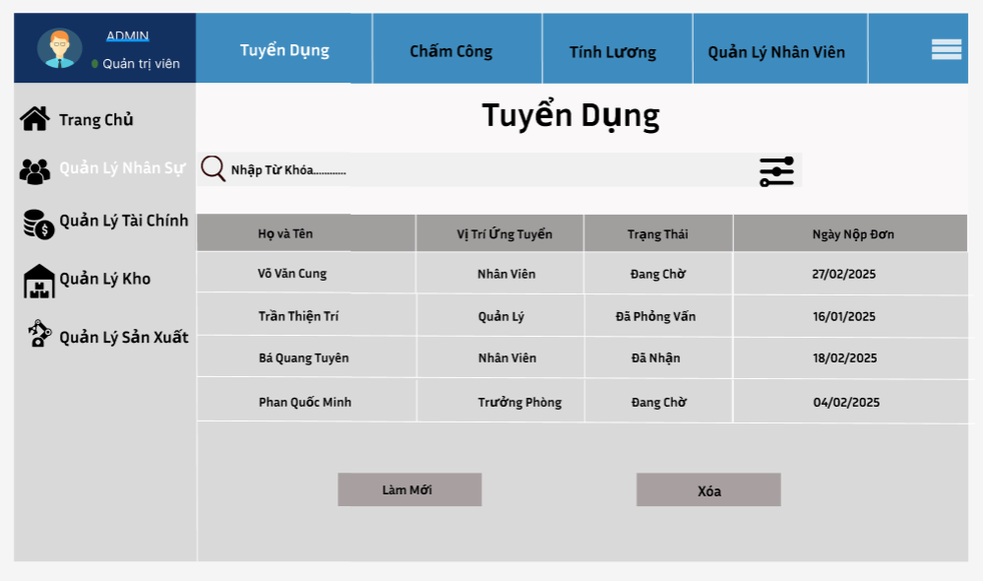

**Màn Hình 1.1: Màn hình tuyển dụng**

### 1.2 Chấm Công & Tính Lương (Timekeeping & Payroll)

**Chức năng cần có:**

**Chọn tháng/năm:** Để lọc dữ liệu chấm công.

**Bảng chấm công:**

Cột thông tin: Tên nhân viên, Mã nhân viên, Số ngày làm việc, Ngày nghỉ, Ngày làm thêm giờ, Tình trạng chấm công (đủ, thiếu).

**Bảng tính lương:**

Cột thông tin: Tên nhân viên, Lương cơ bản, Phụ cấp, Thưởng, Phạt, Tổng lương, Tình trạng thanh toán.

**Nút hành động:**

Tải báo cáo, Xuất file Excel, Thêm ngày công.

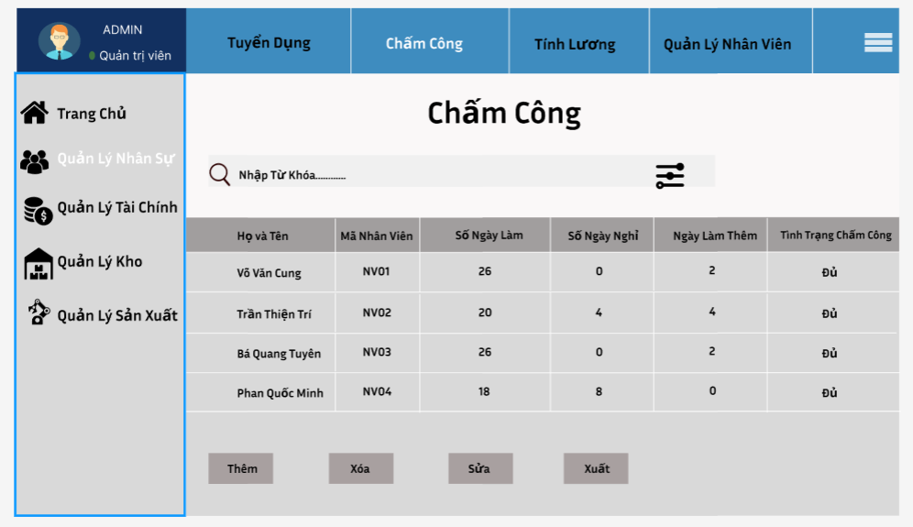

**Màn Hình 1.2: Màn Hình chấm công**

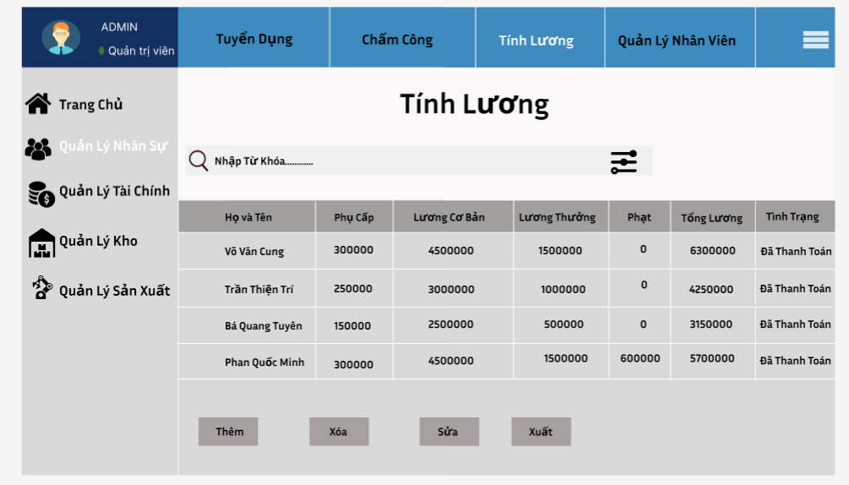

**Màn hình 1.3: Màn hình tính lương**

### 1.3 Quản Lý Hồ Sơ Nhân Viên (Employee Management)

**Chức năng cần có:**

**Danh sách nhân viên:**

Cột thông tin: Ảnh đại diện, Tên, Mã nhân viên, Vị trí, Phòng ban, Trạng thái (Đang làm, Nghỉ việc).

Nút hành động: Xem chi tiết, Sửa thông tin, Xóa nhân viên.

**Khu vực chi tiết nhân viên:** Hiển thị thông tin cá nhân, thông tin công việc, lịch sử làm việc, tài liệu đính kèm.

**Form thêm mới nhân viên:** Nhập các thông tin cần thiết và lưu lại.

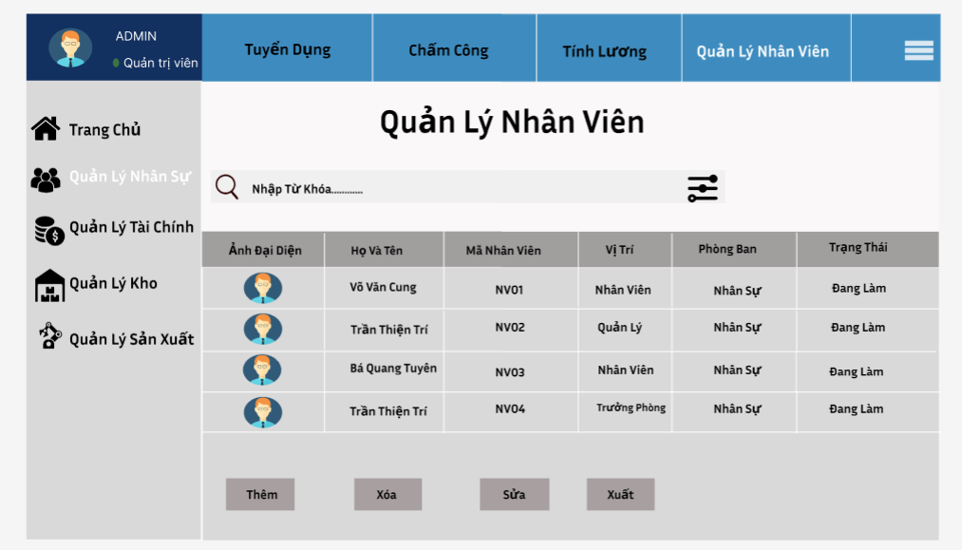

**Màn Hình 1.4: Màn hình quản lý nhân viên**

## 2. Quản Lý Tài Chính (Finance Management)

### 2.1 Kế Toán (Accounting)

**Chức năng cần có:**

Thanh tìm kiếm: Tìm giao dịch theo mã, ngày giao dịch, loại giao dịch, số tiền, đối tượng.

Bộ lọc nâng cao: Lọc theo khoảng thời gian, loại giao dịch, số tiền, đối tượng giao dịch.

**Danh sách giao dịch:**

Cột thông tin: Mã giao dịch, Ngày giao dịch, Loại giao dịch (thu/chi), Số tiền, Đối tượng, Ghi chú.

**Nút hành động:**

Thêm giao dịch mới, Sửa, Xóa giao dịch.

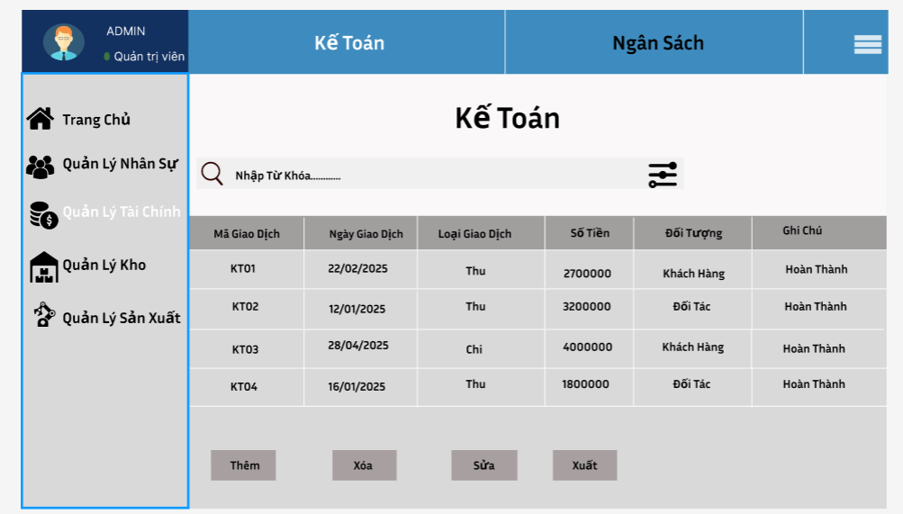

**Màn hình 2.1: Màn hình kế toán**

### 2.2 Quản Lý Ngân Sách (Budget Management)

**Chức năng cần có:**

Thanh tìm kiếm: Tìm ngân sách theo hạng mục, trạng thái.

Bộ lọc nâng cao: Lọc theo khoảng thời gian, trạng thái ngân sách.

**Bảng quản lý ngân sách:**

Cột thông tin: Hạng mục ngân sách, Ngân sách dự kiến, Ngân sách đã sử dụng, Còn lại, Trạng thái (Đạt/Không đạt).

**Nút hành động:**

Thêm ngân sách mới, Cập nhật ngân sách, Xuất báo cáo.

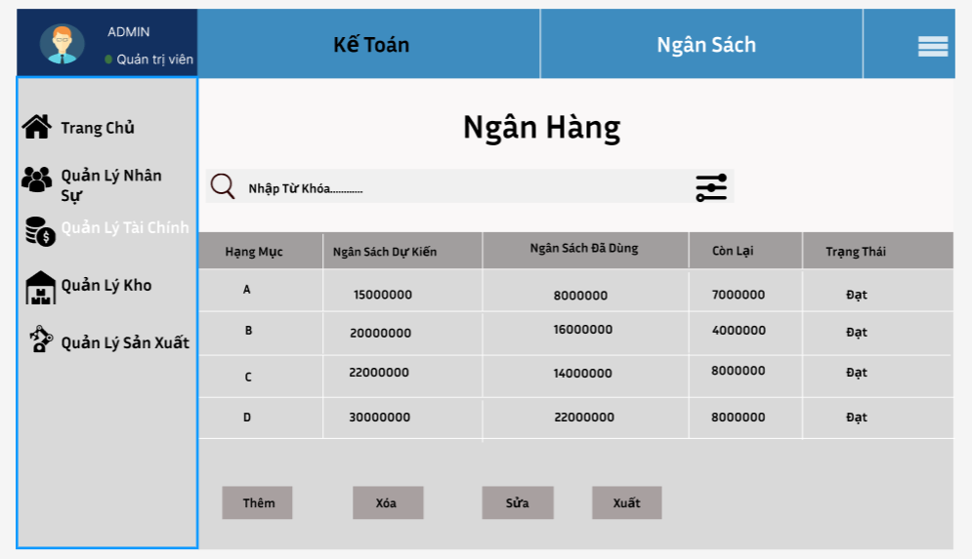

**Màn hình 2.2: Quản lý ngân sách**

## 3. Quản Lý Kho (Inventory Management)

### 3.1 Nhập/Xuất Kho (In/Out Stock Management)

**Chức năng cần có:**

Thanh tìm kiếm: Tìm phiếu nhập/xuất theo mã hàng, loại hàng, nhà cung cấp, khách hàng.

Bộ lọc nâng cao: Lọc theo ngày, loại hàng hóa, nhà cung cấp, mã hàng.

**Bảng nhập/xuất hàng hóa:**

Cột thông tin: Mã hàng, Tên hàng, Loại hàng, Số lượng, Ngày nhập/xuất, Nhà cung cấp/Khách hàng, Ghi chú.

**Nút hành động:**

Thêm phiếu nhập, phiếu xuất, Cập nhật số lượng, Xuất file Excel.

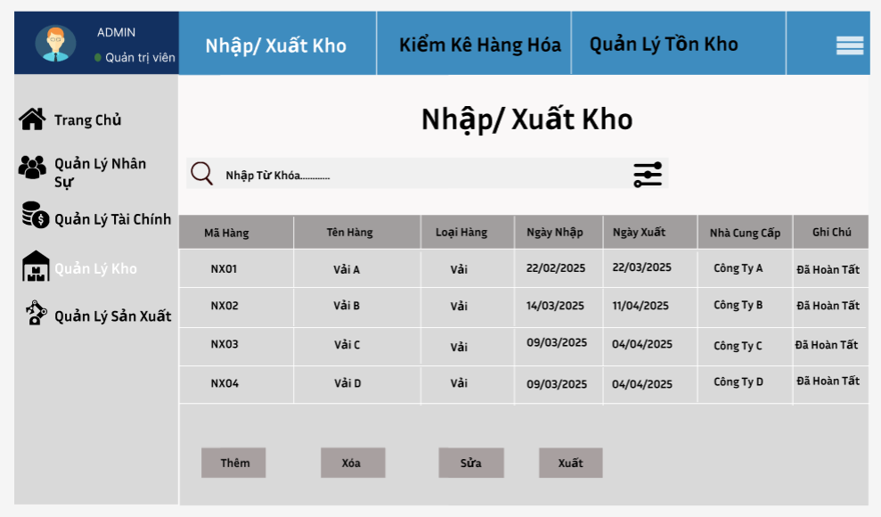

**Màn hình 3.1: Quản lý xuất/nhập kho**

### 3.2 Kiểm Kê Hàng Hóa (Inventory Auditing)

**Chức năng cần có:**

Form tạo phiếu kiểm kê: Chọn kho kiểm kê, ngày kiểm kê, người thực hiện.

**Bảng kiểm kê:**

Cột thông tin: Mã hàng, Tên hàng, Số lượng thực tế, Số lượng trên hệ thống, Chênh lệch, Lý do chênh lệch.

**Nút hành động:**

Tạo phiếu kiểm kê mới, Lưu kết quả kiểm kê, In báo cáo.

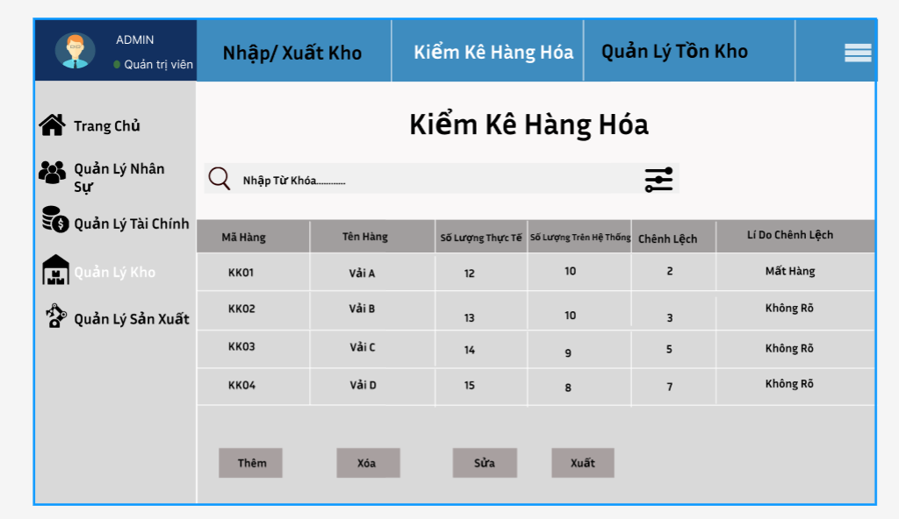

**Màn hình 3.2: Kiểm kê hàng hóa**

### 3.3 Quản Lý Tồn Kho (Stock Level Management)

**Chức năng cần có:**

Thanh tìm kiếm: Tìm hàng tồn kho theo mã hàng, tên hàng, tình trạng.

Bộ lọc nâng cao: Lọc theo kho hàng, mức cảnh báo.

**Danh sách tồn kho:**

Cột thông tin: Mã hàng, Tên hàng, Kho hàng, Số lượng tồn, Mức cảnh báo, Tình trạng (Đủ, Thiếu, Thừa).

**Biểu đồ tồn kho:**

Biểu đồ thanh thể hiện số lượng tồn kho các mặt hàng.

**Nút hành động:**

Xuất báo cáo tồn kho, Cập nhật số lượng tồn, Đặt hàng bổ sung.

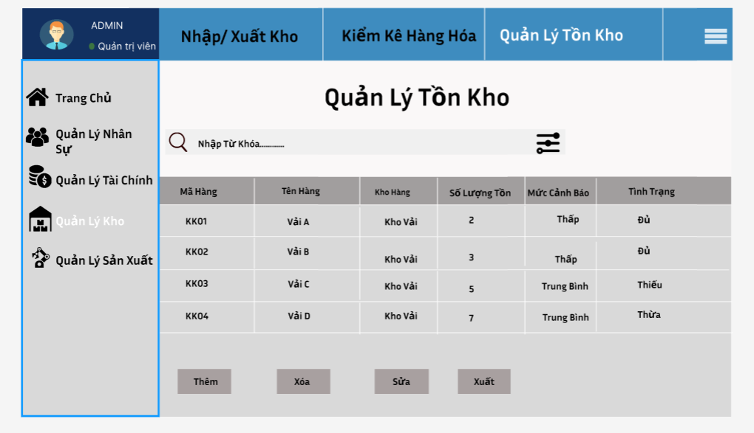

**Màn hình 3.3: Quản lý tồn kho**

## 4. Quản Lý Sản Xuất (Production Management)

### 4.1 Lập Kế Hoạch Sản Xuất (Production Planning)

**Chức năng cần có:**

Thanh tìm kiếm: Tìm kế hoạch sản xuất theo mã sản phẩm, tiến độ.

Bộ lọc nâng cao: Lọc theo thời gian, trạng thái kế hoạch.

**Bảng lập kế hoạch:**

Cột thông tin: Mã sản phẩm, Tên sản phẩm, Số lượng cần sản xuất, Ngày bắt đầu, Ngày hoàn thành dự kiến.

**Nút hành động:**

Tạo kế hoạch mới, Điều chỉnh lịch trình, Xuất báo cáo.

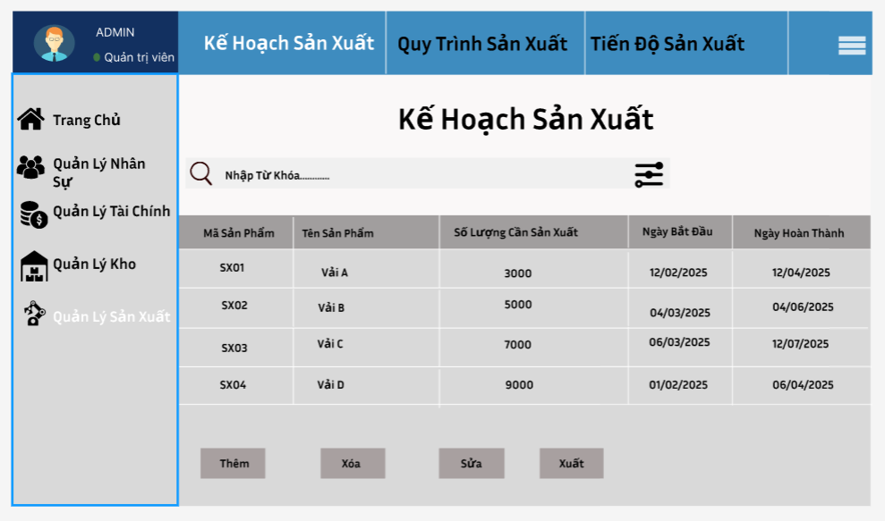

**Màn hình 4.1: Kế hoạch sản xuất**

### 4.2 Quản Lý Quy Trình Sản Xuất (Production Process Management)

**Chức năng cần có:**

Thanh tìm kiếm: Tìm quy trình sản xuất theo mã sản phẩm, tên sản phẩm.

Bộ lọc nâng cao: Lọc theo loại sản phẩm, trạng thái quy trình.

**Danh sách quy trình sản xuất:**

Cột thông tin: Mã quy trình, Tên sản phẩm, Bước quy trình, Trạng thái (Chưa bắt đầu, Đang thực hiện, Hoàn thành).

**Nút hành động:**

Xem chi tiết quy trình, Cập nhật trạng thái, Tạo quy trình mới.

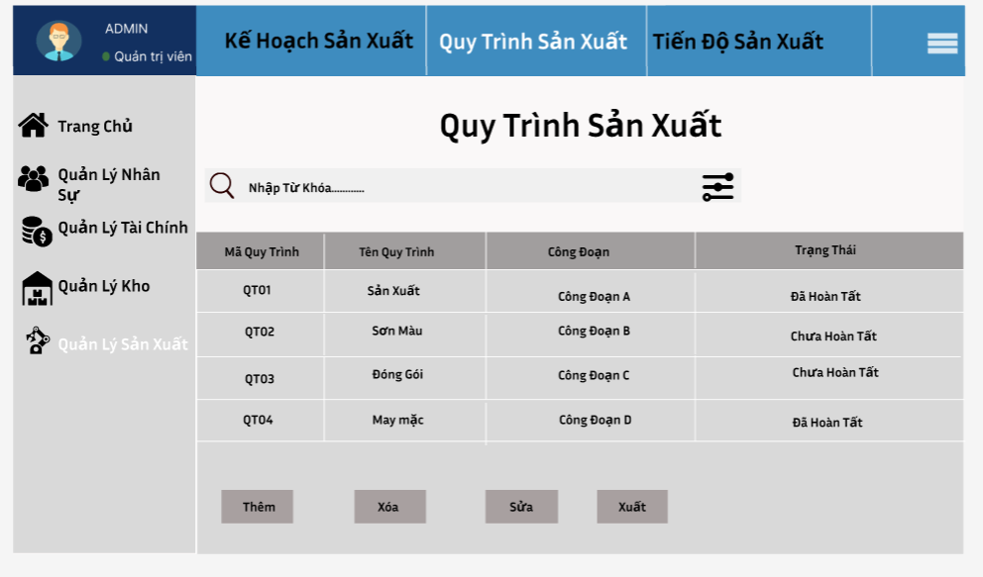

**Màn hình 4.2: Quy trình sản xuất**

### 4.3 Theo Dõi Tiến Độ Sản Xuất (Production Tracking)

**Chức năng cần có:**

Thanh tìm kiếm: Tìm lệnh sản xuất theo mã lệnh, trạng thái.

Bộ lọc nâng cao: Lọc theo thời gian, tình trạng sản xuất.

**Danh sách lệnh sản xuất:**

Cột thông tin: Mã lệnh sản xuất, Tên sản phẩm, Trạng thái (Chưa bắt đầu, Đang sản xuất, Hoàn thành), Ngày bắt đầu, Ngày dự kiến hoàn thành.

**Nút hành động:**

Cập nhật tiến độ, Xem chi tiết lệnh sản xuất, Tạm dừng quy trình.

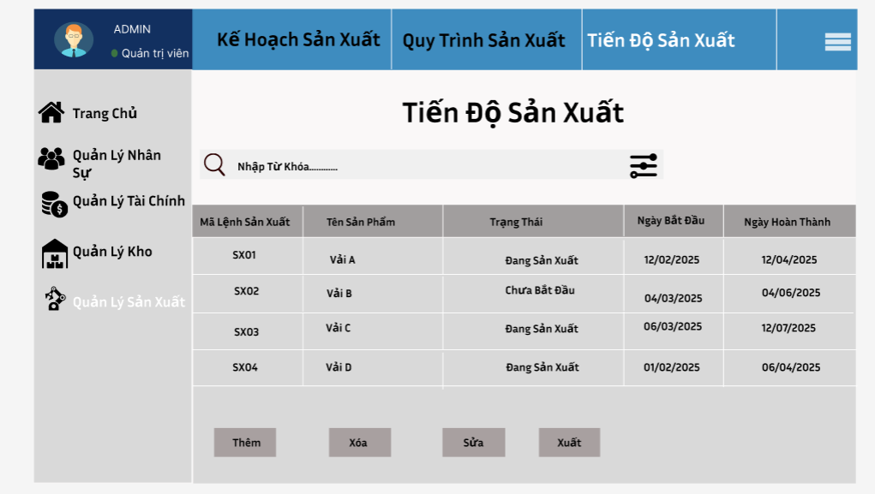

**Màn hình 4.3: Tiến độ sản xuất**

**5. Quản lí khách hàng**

**1. Giới thiệu**

-Tài liệu này mô tả các yêu cầu phần mềm cho màn hình quản lý khách hàng trong hệ thống quản lý.

**2. Yêu cầu chức năng**

**2.1 Chức năng hiển thị thông tin khách hàng**

* Hiển thị danh sách khách hàng với các thông tin sau:
  + Mã khách hàng
  + Tên khách hàng
  + Địa chỉ
  + Mô tả
* Hỗ trợ phân trang (ví dụ: "Bạn đang ở trang: 1/4").

**2.2 Chức năng tìm kiếm và lọc**

* Cho phép tìm kiếm khách hàng theo mã khách hàng, tên khách hàng.
* Cho phép lọc danh sách khách hàng theo các tiêu chí nhất định (chưa xác định trong hình ảnh).

**2.3 Chức năng quản lý khách hàng**

* **Thêm khách hàng:** Cho phép nhập thông tin khách hàng mới.
* **Xóa khách hàng:** Cho phép xóa khách hàng đã chọn khỏi danh sách.
* **Sửa khách hàng:** Cho phép chỉnh sửa thông tin khách hàng.

**3. Giao diện người dùng**

* Thanh điều hướng trên cùng có các mục: "Khách hàng", "Cửa hàng", "Vận tải", "Thu mua", "Báo cáo".
* Khu vực danh sách khách hàng hiển thị thông tin theo bảng với nền màu xanh và xám xen kẽ.
* Khu vực chức năng có các nút: "Thêm", "Xóa", "Sửa".
* Nút "Thoát" để đăng xuất khỏi hệ thống.
* Hiển thị thông tin người dùng đang đăng nhập (Admin - Quản trị viên) ở góc trên bên trái.

Hình 1: giao diện quản lí khách hàng.

**6. Quản lí chi nhánh**

**1. Giới thiệu**

**-**Tài liệu này mô tả các yêu cầu phần mềm cho màn hình quản lý chi nhánh trong hệ thống quản lý.

**2. Yêu cầu chức năng**

**2.1 Chức năng hiển thị thông tin chi nhánh**

* Hiển thị danh sách chi nhánh với các thông tin sau:
  + Tên chi nhánh
  + URL chi nhánh
  + Hành động (sửa)
* Hỗ trợ phân trang nếu số lượng chi nhánh lớn.

**2.2 Chức năng tìm kiếm**

* Cung cấp thanh tìm kiếm để tìm kiếm chi nhánh theo từ khóa nhập vào.

**2.3 Chức năng quản lý chi nhánh**

* **Thêm chi nhánh:** Cho phép nhập thông tin chi nhánh mới.
* **Xóa chi nhánh:** Cho phép xóa chi nhánh đã chọn khỏi danh sách.
* **Sửa chi nhánh:** Cho phép chỉnh sửa thông tin của chi nhánh.

**3. Giao diện người dùng**

* Thanh điều hướng trên cùng có các mục: "Khách hàng", "Cửa hàng", "Vận tải", "Thu mua", "Báo cáo".
* Khu vực tìm kiếm hiển thị ô nhập để nhập từ khóa tìm kiếm.
* Danh sách chi nhánh hiển thị thông tin theo bảng với nền màu xanh và xám xen kẽ.
* Cột "Hành động" chứa nút "Sửa" để chỉnh sửa thông tin chi nhánh.
* Khu vực chức năng có các nút: "Thêm", "Xóa".
* Nút "Thoát" để đăng xuất khỏi hệ thống.
* Hiển thị thông tin người dùng đang đăng nhập (Admin - Quản trị viên) ở góc trên bên trái.

Hình 2: Quản lí chi nhánh

**7. Quản lí vận tải**

**1. Giới thiệu**

-Tài liệu này mô tả các yêu cầu phần mềm cho màn hình quản lý vận tải trong hệ thống quản lý.

**2. Yêu cầu chức năng**

**2.1 Chức năng hiển thị thông tin vận tải**

* Hiển thị danh sách xe và tài xế với các thông tin sau:
  + Tên tài xế
  + Trạng thái xe (trống, đang vận chuyển, bảo trì,...)
  + Tải trọng xe (kg, tấn,...)
  + Loại xe
* Hỗ trợ phân trang nếu số lượng tài xế lớn.

**2.2 Chức năng tìm kiếm**

* Cung cấp thanh tìm kiếm để tìm kiếm tài xế theo từ khóa nhập vào.

**2.3 Chức năng quản lý vận tải**

* **Thêm tài xế & xe:** Cho phép nhập thông tin xe và tài xế mới vào hệ thống.
* **Xóa tài xế & xe:** Cho phép xóa tài xế hoặc xe đã chọn khỏi danh sách.
* **Sửa thông tin:** Cho phép chỉnh sửa thông tin tài xế, trạng thái xe, tải trọng hoặc loại xe.

**3. Giao diện người dùng**

* Thanh điều hướng trên cùng có các mục: "Khách hàng", "Cửa hàng", "Vận tải", "Báo cáo".
* Danh sách xe và tài xế hiển thị theo bảng với nền màu xanh và xám xen kẽ.
* Cột "Hành động" chứa nút "Sửa" để chỉnh sửa thông tin.
* Khu vực chức năng có các nút: "Thêm", "Xóa", "Sửa".
* Nút "Thoát" để đăng xuất khỏi hệ thống.
* Hiển thị thông tin người dùng đang đăng nhập (Admin - Quản trị viên) ở góc trên bên trái.

Hình 4: quản lí vận tải

**8. Quản lí thu mua**

**1. Giới thiệu**

-Hệ thống quản lý thu mua giúp quản trị viên theo dõi và quản lý thông tin về các mặt hàng nhập kho, bao gồm thời gian nhập, mã kho, mã hàng và tên hàng. Hệ thống cung cấp các chức năng thêm, xóa, sửa dữ liệu thu mua.

**2. Chức năng của hệ thống**

**2.1 Chức năng hiển thị danh sách thu mua**

* Hiển thị danh sách các lần nhập kho, bao gồm:
  + **Mã kho**
  + **Thời gian nhập**
  + **Mã hàng**
  + **Tên hàng**

**2.2 Chức năng tìm kiếm**

* Cho phép tìm kiếm thông tin thu mua theo **mã kho**, **mã hàng**, hoặc **tên hàng**.

**2.3 Chức năng thêm mới**

* Cho phép thêm một lần nhập hàng mới vào hệ thống.
* Người dùng nhập thông tin:
  + Mã kho
  + Thời gian nhập
  + Mã hàng
  + Tên hàng
* Nhấn nút **Thêm** để lưu dữ liệu.

**2.4 Chức năng sửa thông tin**

* Cho phép chỉnh sửa thông tin của một lần nhập hàng đã có.
* Người dùng chọn dòng dữ liệu cần chỉnh sửa và nhấn nút **Sửa**.
* Cập nhật thông tin và lưu lại.

**2.5 Chức năng xóa**

* Cho phép xóa một lần nhập hàng khỏi danh sách.
* Người dùng chọn dòng dữ liệu cần xóa và nhấn nút **Xóa**.
* Hệ thống hiển thị xác nhận trước khi xóa.

Hình 4: Quản lí thu mua

**9: Giao diện Quản lý Bán hàng (Sales Management)**

1. **Giới thiệu**
   * Tài liệu này mô tả các yêu cầu phần mềm cho màn hình quản lý bán hàng trong hệ thống quản lý.
2. **Yêu cầu chức năng**  
   2.1 **Chức năng hiển thị thông tin đơn hàng**
   * Hiển thị danh sách đơn hàng với các thông tin sau:
     + Mã đơn hàng
     + Tên khách hàng
     + Ngày bán
     + Tổng tiền
     + Trạng thái (Đang xử lý, Đã giao, Đã hủy)
   * Hỗ trợ phân trang (ví dụ: "Bạn đang ở trang: 1/3").

2.2 **Chức năng tìm kiếm và lọc**

* + Cho phép tìm kiếm đơn hàng theo mã đơn hàng, tên khách hàng.
  + Cho phép lọc danh sách đơn hàng theo trạng thái hoặc ngày bán.

2.3 **Chức năng quản lý đơn hàng**

* + Thêm đơn hàng: Cho phép nhập thông tin đơn hàng mới.
  + Xóa đơn hàng: Cho phép xóa đơn hàng đã chọn khỏi danh sách.
  + Sửa đơn hàng: Cho phép chỉnh sửa thông tin đơn hàng.

1. **Giao diện người dùng**
   * **Thanh điều hướng trên cùng** có các mục: "Khách hàng", "Cửa hàng", "Vận tải", "Thu mua", "Báo cáo".
   * **Khu vực danh sách đơn hàng** hiển thị thông tin theo bảng với nền màu xanh và xám xen kẽ.
   * **Khu vực chức năng** có các nút: "Thêm", "Xóa", "Sửa".
   * Nút "Thoát" để đăng xuất khỏi hệ thống.
   * Hiển thị thông tin người dùng đang đăng nhập (Admin - Quản trị viên) ở góc trên bên trái.

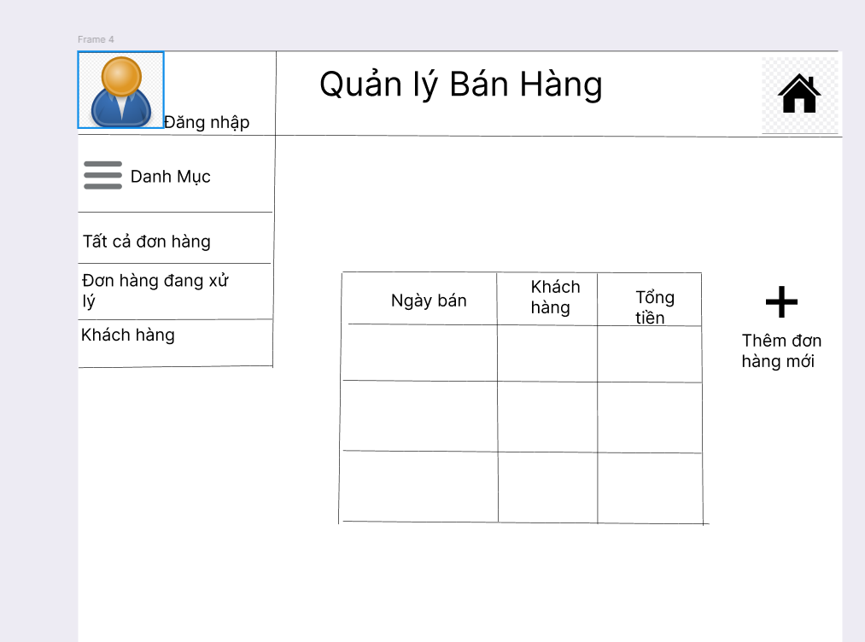

**10.Giao diện Quản lý Nhiệm vụ (Task Management)**

1. **Giới thiệu**
   * Tài liệu này mô tả các yêu cầu phần mềm cho màn hình quản lý nhiệm vụ trong hệ thống quản lý.
2. **Yêu cầu chức năng**  
   2.1 **Chức năng hiển thị thông tin nhiệm vụ**
   * Hiển thị danh sách nhiệm vụ với các thông tin sau:
     + Mã nhiệm vụ
     + Tên nhiệm vụ
     + Người phụ trách
     + Hạn chót
     + Trạng thái (Chưa hoàn thành, Đang thực hiện, Hoàn thành)
   * Hỗ trợ phân trang (ví dụ: "Bạn đang ở trang: 1/5").

2.2 **Chức năng tìm kiếm và lọc**

* + Cho phép tìm kiếm nhiệm vụ theo mã nhiệm vụ, tên nhiệm vụ, hoặc người phụ trách.
  + Cho phép lọc danh sách nhiệm vụ theo trạng thái hoặc hạn chót.

2.3 **Chức năng quản lý nhiệm vụ**

* + Thêm nhiệm vụ: Cho phép nhập thông tin nhiệm vụ mới.
  + Xóa nhiệm vụ: Cho phép xóa nhiệm vụ đã chọn khỏi danh sách.
  + Sửa nhiệm vụ: Cho phép chỉnh sửa thông tin nhiệm vụ.

1. **Giao diện người dùng**
   * **Thanh điều hướng trên cùng** có các mục: "Khách hàng", "Cửa hàng", "Vận tải", "Thu mua", "Báo cáo".
   * **Khu vực danh sách nhiệm vụ** hiển thị thông tin theo bảng với nền màu xanh và xám xen kẽ.
   * **Khu vực chức năng** có các nút: "Thêm", "Xóa", "Sửa".
   * Nút "Thoát" để đăng xuất khỏi hệ thống.
   * Hiển thị thông tin người dùng đang đăng nhập (Admin - Quản trị viên) ở góc trên bên trái.

